«РАСЧЕТ МОНТАЖНОГО СТЫКА ЛИНЗООБРАЗНОЙ ФЕРМЫ С
ПРИМЕНЕНИЕМ V-ОБРАЗНЫХ АНКЕРОВ»
Задание:
Запроектировать монтажный стык нижнего пояса линзообразной фермы, выполненного по "системе ЦНИИСК". Задачу выполнить в части подбора требуемого количества V-образных анкеров.
Общий вид стыка приведен на рисунке 1.
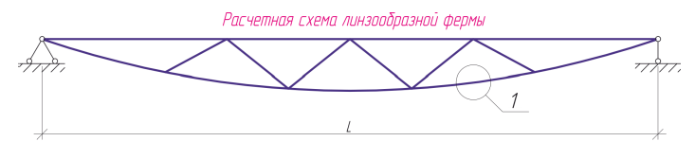
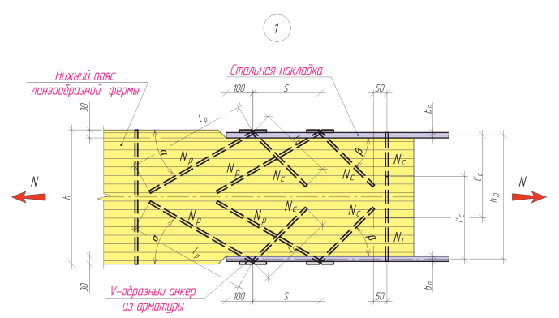
Рисунок 1

Исходные данные:
Исходные данные по таблице 1.
Длину заделываемой части вклеенных стержней принять 25d, где d – диаметр арматурных стержней. Проектный срок службы конструкции составляет 75 лет. Режим нагружения «В» – совместное действие постоянной и кратковременной снеговой нагрузок.

Таблица
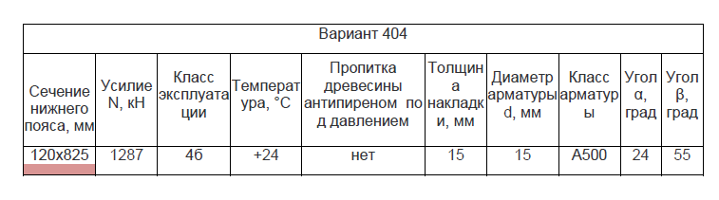
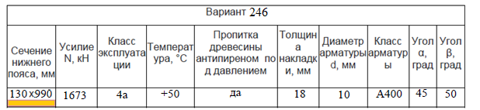

Сечение нижнего пояса фермы сечением 130×990 мм состоит из двух ветвей по ширине сечением по 65×950 мм. Расчетные усилия в зоне стыка: 𝑁=+1673 кН, 𝑀=+38,6 кН×м.
Усилия на ветвь: 𝑁=+836,5 кН, 𝑀=+27,2 кН∙м.
Высота сечения в зоне стыка уменьшена до ℎст = 790 мм.
Стык выполнен при помощи V-образных анкеров из арматурных стержней Ø15 А-500, вклеенных под углами α=45° и β=50° к осям соединительных деталей, и образующих между собой угол 85°. Глубина вклеивания принята 650 мм. Принимаем сверху три V-образных анкера, снизу-пять.
Соединительные детали в виде вертикально развернутых стальных полос, расстояние между осями деталей стыка ℎ₀=850 мм. Выпуски стержней V-образных анкеров крепятся к деталям стыка на сварке на монтаже при укрупнительной сборке.
Определим усилия в деталях стыка:
верхняя деталь стыка:
$$N_{сд}=\frac{N}{2}-\frac{M}{h_{0}}=\frac{836,5}{2}-\frac{27,2}{0,85}=386,25 кН$$

— нижняя деталь стыка:
$$N_{сд}=\frac{N}{2}+\frac{M}{h_{0}}=\frac{836,5}{2}+\frac{27,2}{0,85}=450,25 кН$$

Площадь сечения стержня Ø 10
$$F_{а}=π\frac{d^{2}}{4}=3,14∙\frac{{0,01}^{2}}{4}=78,5∙{10}^{-6}м^{2}$$
Расчетное сопротивление арматуры класса А400 𝑅_{𝑎} = 355 МПа.
Определим несущую способность наклонно вклеенных стержней анкера, работающих на выдергивание и продавливание:

Коэффициент 𝑚_{𝑑}, учитывающий зависимость расчетного сопротивления от диаметра стержня:
$$m_{d}=1,12-10∙d=1,12-10∙0,01=1,02$$

Максимальное растягивающее напряжение в древесине ветви нижнего пояса равно:
$$σ=\frac{N}{F_{ст}}+\frac{M}{W_{ст}}=\frac{836,5}{0,18∙0,79}+\frac{27,2}{0,18∙{0,79}^{2}}=6125 кПа=6,125 МПа$$

Коэффициент 𝑘_{𝜎}, зависящий от знака нормальных напряжений вдоль волокон в зоне установки стержней:

- для стержней, работающих на выдергивание:

𝑘_{𝜎} = 1−0,01∙𝜎 =1− 0,01∙6,125=0,939;

- для стержней, работающих на продавливание 𝑘_{𝜎}=1.

Коэффициент 𝑘_{П}=1, так как напряжения в зоне установки стержней положительные.

Расчетная несущая способность:
-для стержней, работающих на выдергивание:
$$T_{р}=R^{A}∙π∙d_{1}∙l_{р}∙k_{c}∙k_{п}∙k_{σ}∙m_{d}∙m_{дл}∙Пm_{i}=$$
$$=6,8∙3,14∙0,012∙0,25∙0,54∙1∙0,939∙1,02∙0,66∙1=0,021186 МН=$$
$$=21686 Н$$
Диаметр отверстия равен d₁ = 0,01+0,002 = 0,012 м

$$R_{a}∙F_{a}=355∙{10}^{6}∙78,5∙{10}^{-6}=27868 Н$$

$$T_{р}=21686 Н$$
Условие $T_{р}<R_{a}∙F_{a}$ выполняется

-для стержней, работающих на продавливание:
$$T_{с}=R^{A}∙π∙d_{1}∙l_{р}∙k_{c}∙k_{п}∙k_{σ}∙m_{d}∙m_{дл}∙Пm_{i}=$$
$$=6,8∙3,14∙0,012∙0,25∙0,54∙1∙1∙1,02∙0,66∙1=0,023286 МН=$$
$$=23286 Н$$
$$R_{a}∙F_{a}=355∙{10}^{6}∙78,5∙{10}^{-6}=27868 Н$$
$$T_{с}=23286 Н$$

Проверяем верхнюю зону. Максимальное усилие, приходящееся на один анкер в верхней и нижней зоне:
верхняя деталь стыка:
$$N_{а.в}=\frac{N_{сд}}{n∙k_{ср}}=\frac{386,25}{3∙0,9}=143,1кН$$

— нижняя деталь стыка:
$$N_{а.н}=\frac{N_{сд}}{n∙k_{ср}}=\frac{450,25 }{5∙0,75}=120,1 кН$$
Принимаем 𝑁𝑎=120,1 кН.
Усилия в растянутом и сжатом стержнях анкера:

$$N_{р}=\frac{N_{a}}{n∙cos{45}^{0}}=\frac{120,1}{5∙0,707}=33,9 кН$$

$$N_{р}>T_{р}$$

Увеличим число V-образных анкеров до 6

$$N_{а.н}=\frac{N_{сд}}{n∙k_{ср}}=\frac{450,25 }{6∙0,75}=100,0 кН$$

$$N_{р}=\frac{N_{a}}{n∙cos{45}^{0}}=\frac{100,1}{6∙0,707}=22,9 кН$$

В этом случае несущая способность стыка нижнего пояса линзообразной фермы обеспечена.

Во избежание концентрации напряжений в древесине поперек волокон у концов вклеенных стержней, длина последних во всех случаях принимается конструктивно максимально возможной, исходя из размещения стержней и технологических возможностей.

